2 Энергетический баланс предприятия
Энергетическое хозяйство предприятия. Составление и анализ энергетических балансов — важнейший элемент энергетического менеджмента предприятия. Анализ энергобалансов дает возможность установить фактическое состояние использования энергоресурсов в отдельных элементах предприятия и на предприятии в целом. Объектом подобного анализа является система энергоснабжения промышленного предприятия.
Энергетическое хозяйство предприятия включает два сектора: систему энергоснабжения предприятия и потребителей энергии (рисунок 4).
Система энергоснабжения служит для надежного удовлетворения потребностей предприятия в необходимых видах энергии нужных параметров и качества. Общие принципы построения систем энергоснабжения одинаковы для любых предприятий и различаются только количеством включенных в них компонентов.
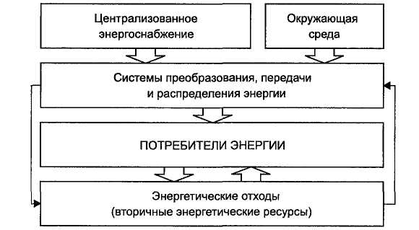

Рисунок 4 - Укрупненная схема энергосбережения и потребления энергии предприятием

Необходимые виды энергии и энергоносителей могут поставляться предприятию через централизованное энергоснабжение (рисунок 5).
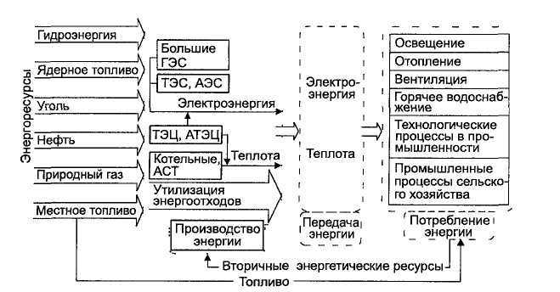
Рисунок 5 - Система централизованного энергоснабжения промышленных предприятий

К ним относятся электроэнергия, теплота и органическое топливо. Источником энергии может также служить непосредственно окружающая среда с потоками прямой или преобразованной энергии Солнца, а также энергия недр Земли. Кроме того, для нормального функционирования энергетического хозяйства предприятия используются вода и воздух из водных и воздушных бассейнов Земли.
На следующей ступени системы энергоснабжения энергетические потоки при необходимости могут быть преобразованы в другие виды энергии или изменить свои параметры в соответствии с условиями эксплуатации потребляющих устройств.
Преобразование энергии осуществляется на ТЭЦ, в котельных, на компрессорных станциях, в холодильных установках, на тепловых пунктах, трансформаторных подстанциях и других объектах, которые входят в энергетическое хозяйство предприятия (рисунок 6).
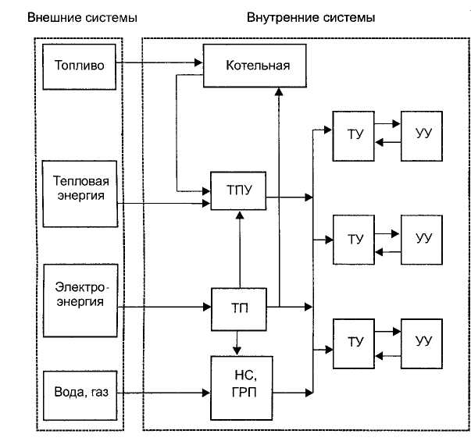
ТУ - технологические установки; УУ - утилизационные установки; ТП - трансформаторная подстанция;
ТПУ - теплоузел;
НС - насосная подстанция;
ГРП -газорегуляторный пункт.

Рисунок 6 - Схема энергосистемы промышленного предприятия
Следует отметить, что в большинстве случаев размещение источников энергии и потребителей не совпадает. Поэтому энергетическое хозяйство предприятия должно включать разветвленную систему передачи и распределения энергии. В качестве источников энергии на предприятии могут служить также энергетические отходы (вторичные энергетические ресурсы). Эти отходы могут быть непосредственно готовыми к применению или использоваться после их преобразования.
Основными потребителями энергии на предприятии являются:
• технологические потребители, непосредственно связанные с выпуском готовой продукции или оказанием услуг;
• системы освещения;
- системы отопления, вентиляции и кондиционирования воздуха;
- горячее и холодное водоснабжение.
Технологические потребители в зависимости от отрасли промышленности и сферы услуг существенно отличаются друг от друга, хотя имеются и идентичные, например электропривод устройств, механизмов и агрегатов. В то же время вспомогательные потребители имеют общую основу и отличаются лишь деталями, учитывающими специфику производства. В целом энергетическое хозяйство предприятия представляет собой сложную разветвленную структуру, характеризующуюся взаимосвязанными энергетическими и материальными потоками различного вида и назначения.
Содержание и порядок проведения энергетического обследования предприятия. Обследование включает получение общей характеристики предприятия и данных, необходимых для оценки резервов экономии энергоресурсов.
Для всестороннего анализа использования ТЭР на предприятии составляются следующие виды энергобалансов:
- по видам используемых энергоносителей (топливо, тепловая энергия, электрическая энергия, механическая энергия);
- по целевому назначению, т. е. с выделением расхода на технологию и вспомогательные нужды (отопление, вентиляцию, освещение и др.);
- по производственно-территориальным единицам (цехам, участкам и т. д.);
- полный энергетический баланс.
Анализ приходной и расходной частей энергетического баланса позволяет установить специфику энергопотребления и эффективность использования энергоресурсов на промышленном предприятии. Полный энергетический баланс (в тепловом эквиваленте) включает все виды энергии, претерпевающие преобразование на предприятии.
При проведении энергетического обследования в общей характеристике предприятия должны быть отражены следующие вопросы:
- номенклатура продукции и фактические удельные расходы энергоресурсов на ее производство за год, предшествовавший началу проведения энергетического обследования;
- источники и схема энергоснабжения;
- показатели суточных (зимнего и летнего) графиков электрической и тепловой нагрузки;
- доля энергетической составляющей в себестоимости продукции;
- организационная структура энергетической службы.

Для оценки эффективности энергопользования проводится обследование по следующим направлениям:
- состояние технического учета:
способы учета (расчетный, приборный, опытно-расчетный);
формы получения, обработки и представления информации о контроле расхода энергии по цехам, участкам, энергоемким агрегатам;
соответствие схемы учета энергии структуре норм; оснащение приборами расхода ТЭР;
- состояние нормирования:
наличие на предприятии утвержденных норм расхода энергоресурсов;
охват нормированием статей потребления энергоресурсов;
фактическая структура норм и соответствие ее технологии и организации производства;
динамика норм и удельных расходов за три предшествующих обследованию года;
- определение резервов экономии энергетических ресурсов на основании обследования оборудования и технологических процессов, состояния использования ВЭР.
По результатам проведения энергетического обследования предприятия составляется перечень организационно-технических мероприятий (ОТМ) по экономии топлива и энергии.
Системный подход к анализу энергоэффективности технологических процессов предполагает выделение иерархических уровней соподчинения энерготехнологических элементов систем энергоснабжения и энергопользования промышленного предприятия (рисунок 7).
Составление подобных схем помогает не только систематизировать и осмыслить исходную информацию о состоянии потребления ТЭР на предприятии, но и является основой для проведения интегрированного анализа эффективности реализации организационно-технических мероприятий по их экономии.
Расчетный анализ энергетических балансов. Расчетный анализ расходов электрической энергии может быть выполнен на основе следующих соотношений:
• расход электроэнергии на технологические установки, кВт∙ч,

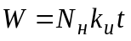, (1)
где N_{H} - номинальная мощность электродвигателя технологической установки, кВт; k_{и} - коэффициент использования мощности электродвигателя; t - рассматриваемый промежуток времени, ч;
• расход электроэнергии на освещение, кВт∙ч,
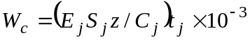, (2)

где Ej - норма освещенности в j-м помещении, лк (люкс -единица измерения освещенности); Sj - площадь j-го помещения, м² , z - коэффициент неравномерности освещения, принимающий значения от 1,1 до 1,15; t_{j} — время работы светильника в j-м помещении, ч; C_{j} — световая отдача светильника, лм/Вт (люмен - единица измерения светового потока), определяется по соотношению
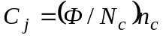, (3)
где Ф - световой поток лампы светильника, лм; N_{c} - номинальная мощность лампы, Вт; п_{с} - КПД светильника.

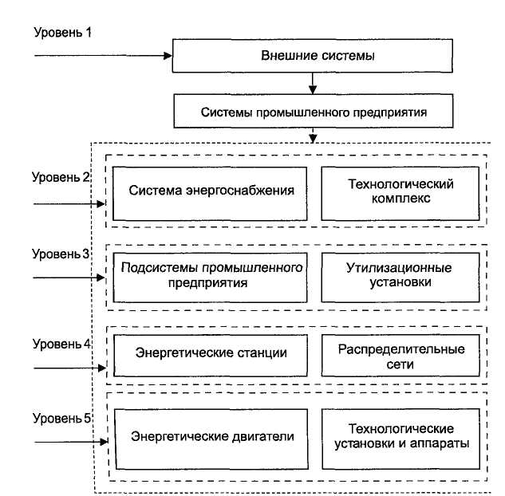
Рисунок 7 - Уровни иерархии энергосистемы промышленного предприятия

Расчетный анализ содержания тепловой энергии в приходной и расходной частях энергетического баланса может быть выполнен на основе следующих соотношений:
• содержание химической энергии, теплота фазовых превращений, Гкал,
Q_{п} = M∙r∙10⁻⁶ , (4)
где М - расход материального потока за рассматриваемый промежуток времени (час, год), кг или м³; r - удельная химическая энергия, энергия фазовых превращений, ккал/кг или ккал/м³;
• теплосодержание материальных потоков, Гкал,
Q_{M} = M∙c∙T∙10⁻⁶, (5)
где с - массовая или объемная удельная теплоемкость материального потока М, ккал/(кг∙град) или ккал/(м³∙град); Т — температура потока, °С;

• расход теплоты на отопление, Гкал,
Q_{от}= q_{o} V (T_{вн} T_{ос}) t∙10⁻⁶ , (6)

где q₀-объемная отопительная характеристика объекта, ккал/(м² ∙ч∙град); V- внешний объем объекта, м³; Т_{вн}, Т_{ос} -температуры внутри и вне объекта, °С; t - рассматриваемый промежуток времени, ч;
• расход тепла на вентиляцию, Гкал,
Q_{в}= q_{в}V (T_{вн} T_{ос}) t∙10⁻⁶ , (7)

где q_{B} = тс_{в} (VJV); т - кратность воздухообмена, 1/ч; с_{в} -объемная удельная теплоемкость воздуха, ккал/(м³ ∙град); V_{B} - вентилируемый объем, м³;

• потери теплоты с дымовыми газам, Гкал,
Q_{дг}= V_{дг} с_{дг} T_{дг}∙10⁻⁶ , (8)

где V_{дг} - выход дымовых газов на 1 м³ газообразного или на 1 кг твердого топлива, м³/м³ или м³/кг; с_{дг} - объемная удельная теплоемкость дымовых газов, ккал/м³∙град); Т_{дг} - температура дымовых газов;

• тепловой эквивалент электрической энергии, Гкал,
Q = W∙0,86∙10⁻³, (9)
где W - подведенная (потребленная) за рассматриваемый промежуток времени (час, год) электрическая энергия, кВт.

